Способы получения нанонитей пентаоксида ванадия
Рыхлова Александра Дмитриевна
Маркова Надежда Павловна
Магистр первого года обучения
Аспирантка второго года обучения
Петрозаводский государственный университет,
физико-технический факультет, Петрозаводск, Россия
E–mail: tridakhna@list.ru; khomlyk@mail.ru

В последнее время интенсивно развивается научное направление, связанное с получением и изучением нано- и микроструктур, к которым можно отнести системы на основе тонких пленок и нанонитей оксидов переходных металлов (ОПМ). В таких системах наблюдается ряд интересных физических явлений: высокотемпературная сверхпроводимость, фазовый переход металл-полупроводник (ФПМП), электрохромный эффект, явление переключения. Исследование структур на основе ОПМ имеет как фундаментальный, так и прикладной аспект, а именно – новые приложения в микро- и оптоэлектронике.
Одним из перспективных материалов для создания различных электронных устройств является пентаоксид ванадия (V₂O₅), благодаря наблюдаемому в нем явлению переключения [1] и его способности реагировать на различные изменения внешней среды.
Целью работы была разработка методик синтеза микро- и нанонитей пентаоксида ванадия одной из разновидностей золь-гель метода – методом электроспиннинга.
Прекурсоры для синтеза готовили двумя способами: расплавным методом [2] (расплав V₂O₅ выливается в дистиллированную воду) и с применением перекиси водорода [3] (перекись водорода приливается к порошку V₂O₅).
Существуют и другие способы синтеза прекурсоров, например, с использованием металлорганических соединений. Однако прекурсоры, используемые в нашей работе, являются наиболее дешевыми и допускают длительное хранение.
В подготовленный гель пентаоксида ванадия добавляли органический полимер –поливинилпирролидон (C₆H₉NO)_{n} (PVP). Применялся высокомолекулярный PVP (M_{r} = 1,3·10⁶ г/моль) или с добавкой низкомолекулярного (M_{r} = 1·10⁵ г/моль). Полученную смесь перемешивали на воздухе при комнатной температуре и помещали в установку для электроспиннинга [4].
В установке использовался медицинский шприц с диаметром иглы 0,7 мм. Для равномерной подачи жидкости из шприца применялся шприцевой нанос «NewEra» SyringePumpNE-300. Скорость подачи жидкости составляла 0,06–0,15 мл/ч. В качестве подложки и коллектора нановолокон использовалась алюминиевая фольга. Расстояние от кончика иглы шприца до подложки 12-15 см. Между иглой и подложкой при помощи источника высокого напряжения ИНВР-30/5 создавалась разность потенциалов 16–17 кВ.
Фотографии нитей, полученные с помощью электронного микроскопа HITACHI SU1510, приводятся на рис. 1а и 2а. Диаметр нитей, синтезированных обоими способами, колеблется в диапазоне 200-300 нм.
Полученные нити подвергались отжигу в термовакуумной печи OTF-1200X. Отжиг нитей, полученных с применением перекиси водорода, производился на воздухе при температуре 500°С в течение 30 минут, а нитей, полученных расплавным методом, при температуре 300°С в течение 3 часов. Целью отжига является выжигание PVP и кристаллизация пентаоксида ванадия. Диаметр нитей после отжига – 200-250 нм (рис.1б, 2б). Время и температура отжига подбирались экспериментально.
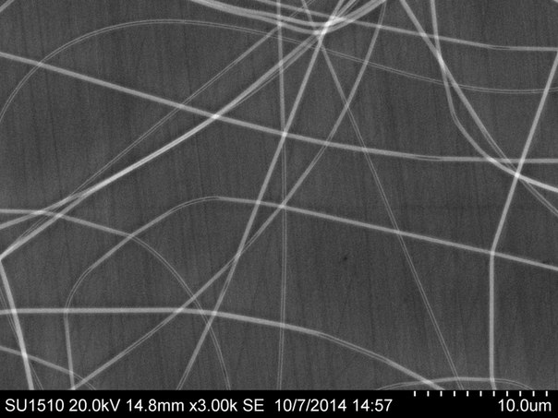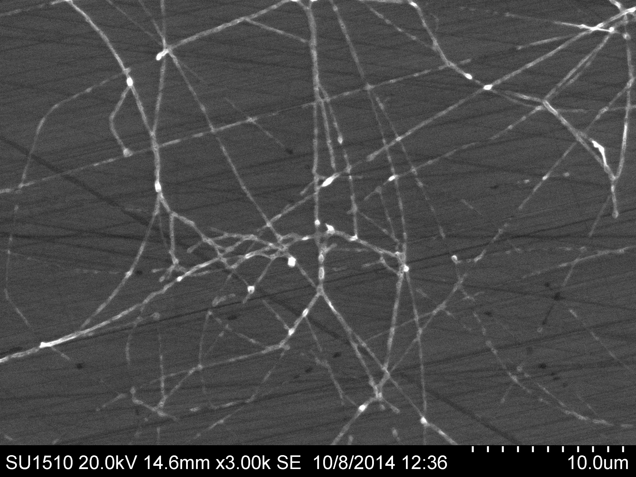
А
Б
Рис.1. – Нанонити пентаоксида ванадия, полученные из перкурсора с перекисью водорода до (а) и после (б) отжига.
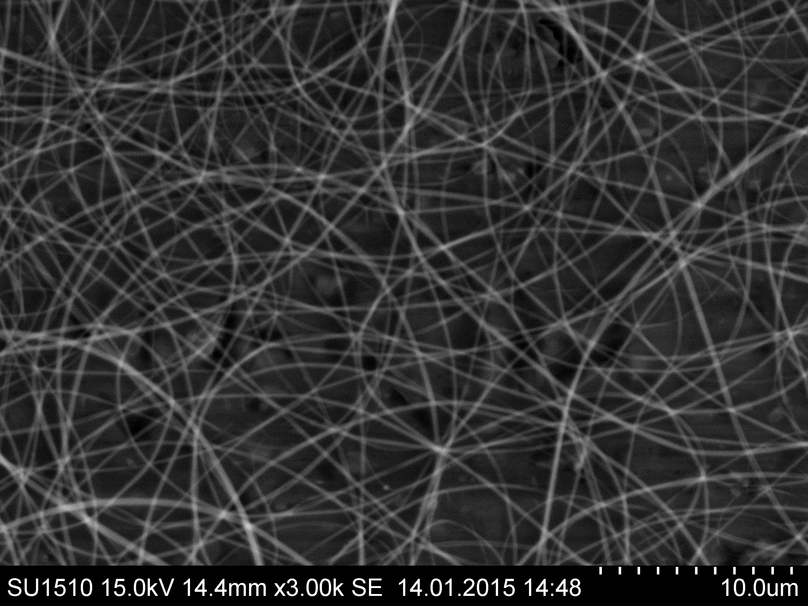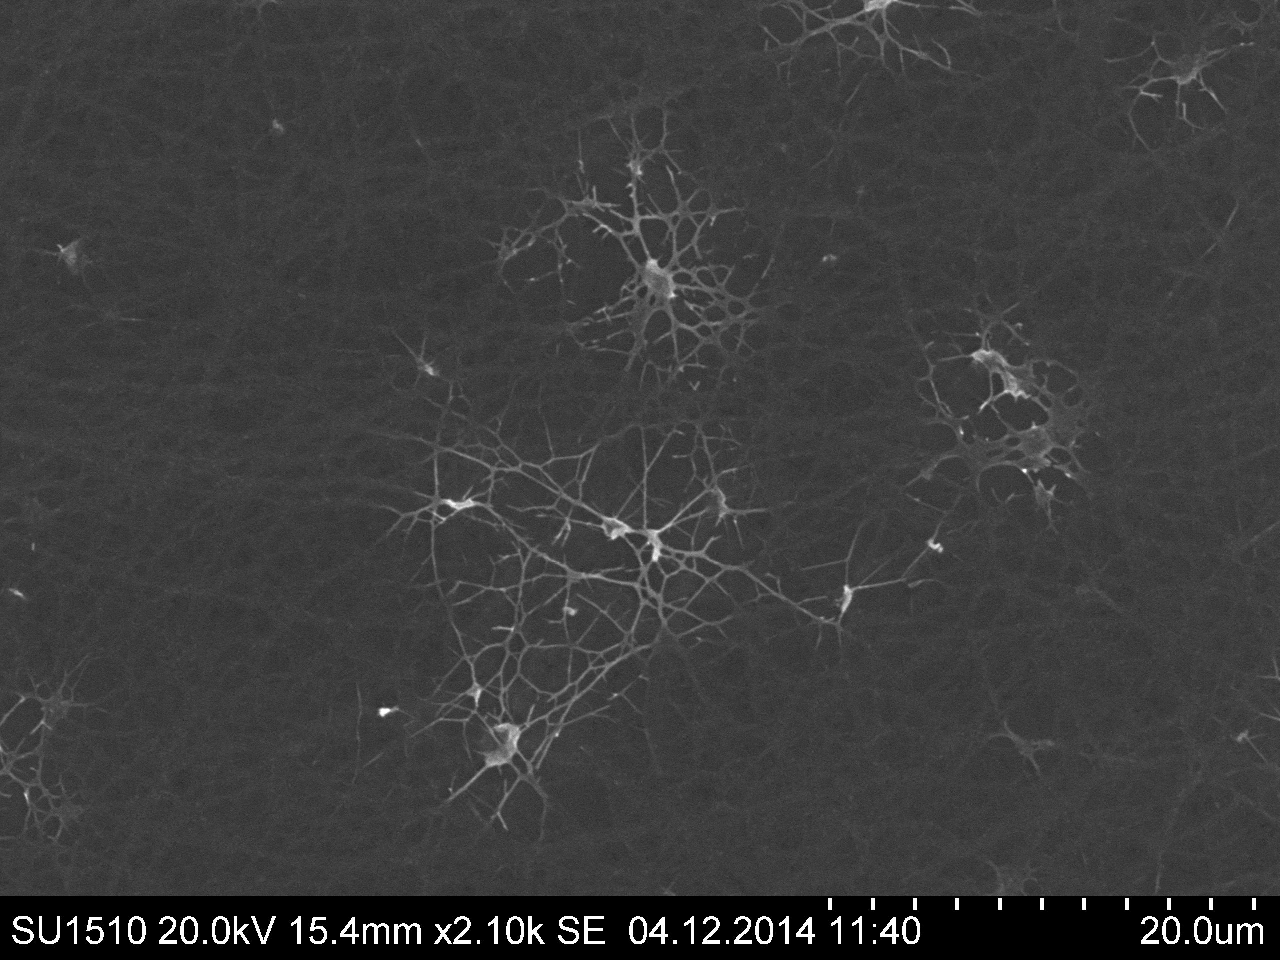
А
Б

Рис.2. – Нанонити пентаоксида ванадия, полученные из расплавного геля-золя до (а) и после (б) отжига.
Также был исследован элементный состав нанонитей до и после отжига с помощью микроскопа HITACHI SU1510 со встроенным энергодисперсионным анализатором модели 4495В-1UES-SN (табл.1).
Таблица 1. Элементный состав нанонитей, полученных с помощью перекиси водорода
Элемент | C | N | O | V
До отжига, масс.% | 42,09 | 11,85 | 39,04 | 7,02
После отжига, масс. % | 11,92 | - | 63,11 | 24,97
Существенное уменьшение концентрации углерода и исчезновение азота указывают на то, что в составе нитей после отжига PVP практически нет. Аналогичные результаты были получены и для нанонитей, приготовленных расплавным золь- гель методом.
Таким образом, можно сделать вывод, что разработаны методы синтеза нанонитей пентаоксида ванадия, не требующие сложного оборудования и дорогостоящих реактивов.
Исследование выполнено при финансовой поддержке Минобрнауки России в рамках
государственного задания в сфере научной деятельности, проект № 1426 БЧ.
Литература
- Березина О.Я., Величко А.А., Луговская Л.А., Пергамент А.Л., Стефанович Г.Б. Фазовый переход металлполупроводник в пленках нестехиометрического диоксида ванадия // Неорганические материалы. 2007. Т. 43. № 5. С. 577-583.
- Березина О. Я., Кириенко Д. А., Клочкова Т. А., Яковлева Д. С. Влияние электрополевого воздействия на свойства тонких пленок гидратированного пентаоксида ванадия // Ученые записки Петрозаводского государственного университета. 2013. № 6(135). С. 107-112.
- Захарова Г.С. Интеркалаты оксидов ванадия и нанотубулены на их основе: синтез, строение, свойства. Автореф. дисс. …канд. физ.-мат. Наук. Екатеринбург, 2007.
- Кириенко Д.А. Переключение и электрохромный эффект в нано- и микроструктурах на основе оксидов переходных металлов. Автореф. дисс. ... канд. физ.- мат. наук. Петрозаводск, 2013.

